Besluit tot het aanwijzen van een standplaats voor deelauto’s en een parkeervak alleen voor opladen elektrische voertuigen aan de Coendersweg - Groningen | 
Kenmerk: 7806112

Bevoegdheid
Op grond van artikel 18, eerste lid, sub d, van de Wegenverkeerswet 1994 (WVW) is het college van burgemeester en wethouders bevoegd tot het nemen van verkeersbesluiten.

Grondslag
Op grond van artikel 15, eerste lid, van de WVW moet een verkeersbesluit worden genomen voor de plaatsing of verwijdering van de in artikel 12 van het Besluit administratieve bepalingen inzake het wegverkeer (BABW) genoemde verkeerstekens, alsmede voor onderborden voor zover daardoor een gebod of verbod ontstaat of wordt gewijzigd.

Adviezen
Conform artikel 24 BABW hebben wij advies gevraagd aan de Politie Eenheid Noord-Nederland, Dienst Regionale Operationele Samenwerking, afdeling Infrastructuur, team Verkeer. De politie heeft ingestemd met de hieronder beschreven verkeersmaatregel.

Motivering
De gemeente Groningen wil het autodelen en elektrisch rijden stimuleren. Dit is verwoord in de parkeervisie: ‘Ruimte voor de straat 2018-2025’. Autodelen dringt het autobezit terug en maakt automobiliteit mogelijk voor hen die zich geen eigen auto kunnen of willen permitteren. Hierdoor zijn er op termijn minder parkeerplaatsen nodig omdat meerdere huishoudens dezelfde auto kunnen gebruiken. Ook gaan gebruikers van deelauto’s vaak bewuster om met hun reisgedrag. De door het autoverkeer veroorzaakte overlast, evenals de gevolgen hiervan voor het milieu, wordt door auto’s te delen beperkt.
De effectiviteit van een deelauto-concept neemt toe als de beschikbaarheid en het gemak voor de gebruikers zo optimaal mogelijk is. Zichtbaarheid van deelauto’s nodigt aspirantgebruikers uit om zich aan te sluiten bij het concept. Een vaste standplaats, dichtbij de doelgroep, draagt daaraan bij.
Wanneer de deelauto ook nog een elektrische auto betreft, zijn de duurzaamheidsvoordelen nog groter. Voorwaarde voor een succesvol deelauto-concept met elektrische auto’s is dat deze gegarandeerde beschikking heeft over een vast oplaadpunt bij de standplaats. Wanneer er sprake is van elektrische deelauto’s, wordt een laadpaal bij de standplaats geplaatst.
Er is een aanvraag ingediend om een oplaadpunt te realiseren ten behoeve van een elektrische deelauto. De gemeente Groningen beoordeeld een ingekomen aanvraag op basis van bepaalde criteria. Deze criteria zijn terug te vinden in de ‘Plaatsingsleidraad openbare laadinfrastructuur’. In de
omgeving van de aangevraagde locatie is op basis van deze plaatsingsleidraad aan de Coendersweg tegenover nummer 42 een geschikte locatie gekozen om een laadpaal te plaatsen.
Een laadpaal heeft twee oplaadpunten. Om te zorgen dat één van de twee parkeervakken bij de laadpaal gebruikt kan worden door een elektrische deelauto, wordt bij één parkeervak bord E4 met onderbord met de tekst ‘alleen voor’ en het logo van de betreffende deelauto-exploitant geplaatst. Om te zorgen dat het overgebleven oplaadpunt ook effectief gebruikt kan worden voor het doel waarvoor de laadpaal is geplaatst, namelijk het opladen van elektrische voertuigen, is het nodig om het overgebleven parkeervak bij deze laadpaal aan te wijzen als parkeervak alleen voor opladen elektrische voertuigen. Het parkeervak alleen voor opladen elektrische voertuigen blijft openbaar en mag uitsluitend gebruikt worden voor het opladen van elektrische voertuigen.
Wanneer er geen noodzaak meer is om de aangewezen standplaats voor elektrische deelauto’s bij de eerder aangegeven laadpaal te reserveren, wordt dit parkeervak eveneens aangewezen als parkeervak alleen voor opladen elektrische voertuigen.
Gelet op artikel 2 van de Wegenverkeerswet, strekt de maatregel tot:
- Lid 1 sub c: het in stand houden van de weg en het waarborgen van de bruikbaarheid daarvan;
- Lid 2 sub b: het voorkomen of beperken van door het verkeer veroorzaakte aantasting van het karakter of van de functie van objecten of gebieden;
- Lid 3 sub a: het bevorderen van een doelmatig of zuinig energiegebruik.

Besluit
Wij besluiten op grond van bovenvermelde overwegingen:
- Eén parkeervak, bij de laadpaal aan de Coendersweg tegenover nummer 42, aan te wijzen als standplaats voor elektrische deelauto’s middels plaatsing van bord E4 uit bijlage 1 van het RVV 1990 met een onderbord met daarop de tekst ‘alleen voor’ en het logo van de betreffende deelauto-exploitant;
- Eén parkeervak, bij de laadpaal aan de Coendersweg tegenover nummer 42, aan te wijzen als parkeervak alleen voor opladen elektrische voertuigen middels plaatsing van bord E4 uit bijlage 1 van het RVV 1990 met een onderbord met daarop de tekst ‘alleen voor opladen elektrische voertuigen’;
- Wanneer er geen noodzaak meer is om de aangewezen standplaats voor elektrische deelauto’s bij deze laadpaal aan de Coendersweg tegenover nummer 42 te reserveren, wordt dit parkeervak eveneens aangewezen als parkeervak alleen voor opladen elektrische voertuigen. De bebording bij het reeds gereserveerde parkeervak alleen voor opladen elektrische voertuigen en de standplaats voor elektrische deelauto’s wordt vervangen door bord E4 uit bijlage 1 van het RVV 1990 met een onderbord met daarop de tekst ‘alleen voor opladen elektrische voertuigen’ alsmede pijlen waaruit blijkt dat het bord voor twee parkeervakken van toepassing is.

Situatieschets:
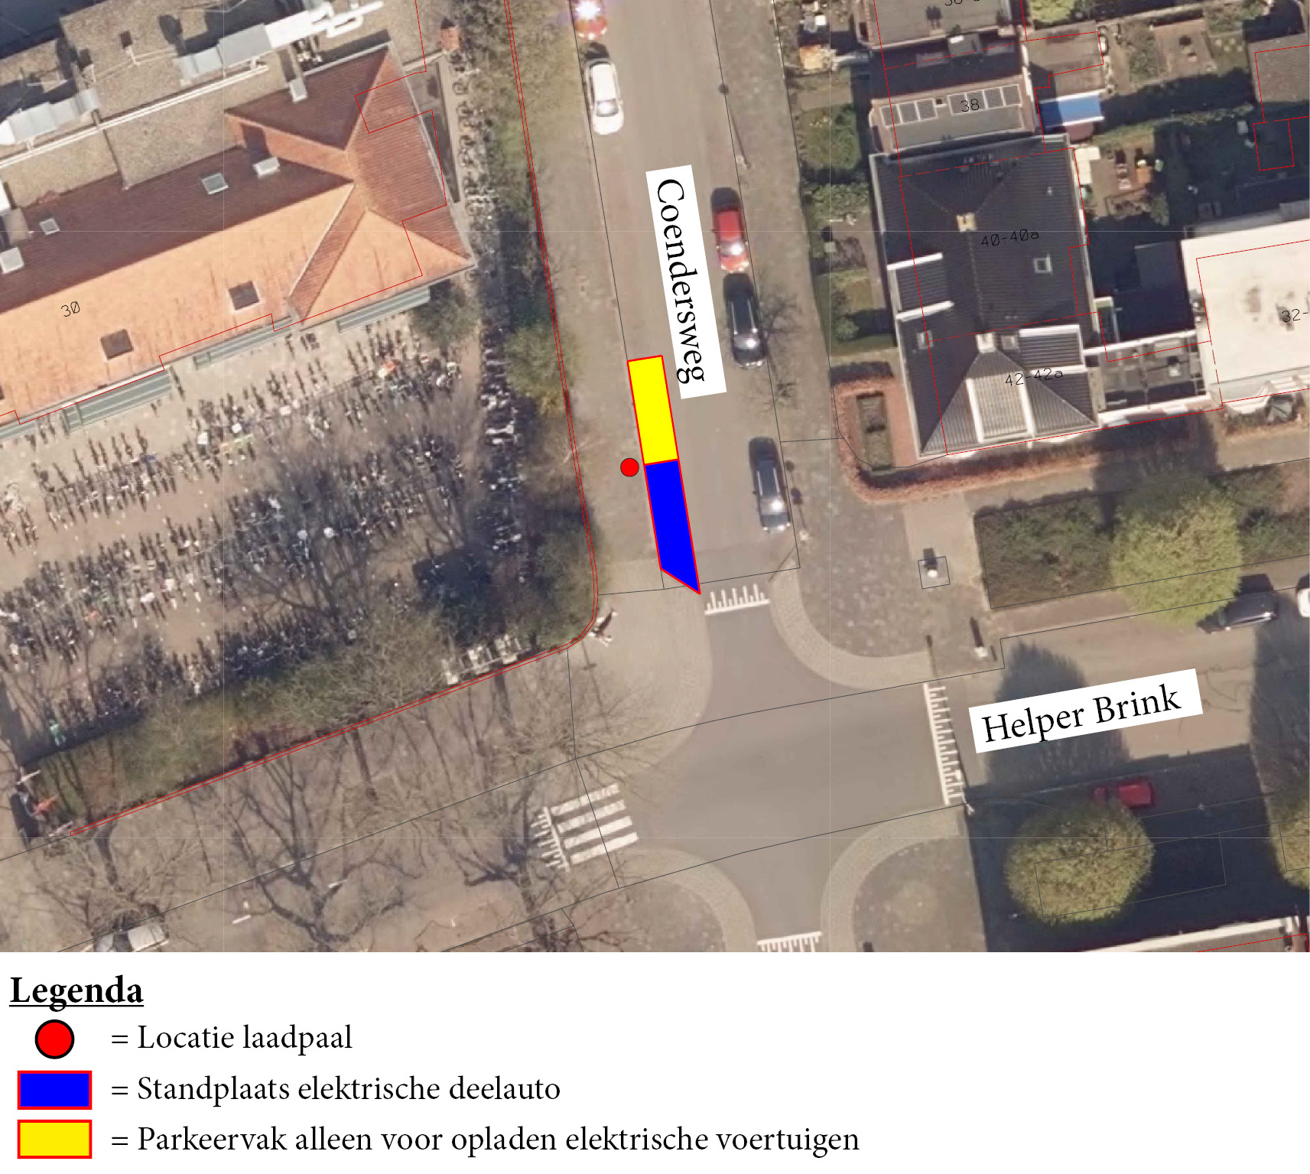

Bezwaar
Als u het niet eens bent met dit besluit, dan kunt u daar schriftelijk bezwaar tegen maken. Hoe dit moet, kunt u lezen op gemeente.groningen.nl/bezwaar-maken. Als u dit wilt, kunt u de informatie van de website ook schriftelijk ontvangen. Belt u dan met de afdeling Juridische Zaken, telefoon 050 367 74 83.

Vermeld in uw bezwaarschrift in elk geval:
- uw naam, adres en telefoonnummer;
- de datum waarop u het bezwaar indient;
- het besluit waartegen u bezwaar maakt (stuur zo mogelijk een kopie van het besluit mee);
- waarom u het niet eens bent met het besluit;
- uw handtekening.

Let op: het bezwaarschrift moet u indienen binnen zes weken na de dagtekening van dit besluit. Dat is de datum die u bovenaan dit besluit vindt.

Stuur uw bezwaarschrift naar:
college van burgemeester en wethouders
Postbus 30026
9700 RM Groningen

Met vriendelijke groet,
burgemeester en wethouders van Groningen,
namens hen, concerndirecteur Groningen,
namens deze,

E.A. Tollenaar
teamleider Stadsontwikkeling

